Руководство по эксплуатации
и паспорт изделия
_________________________________________
Штангенциркуль
T050014
T050015
T050016
T050017
T050018
T050019
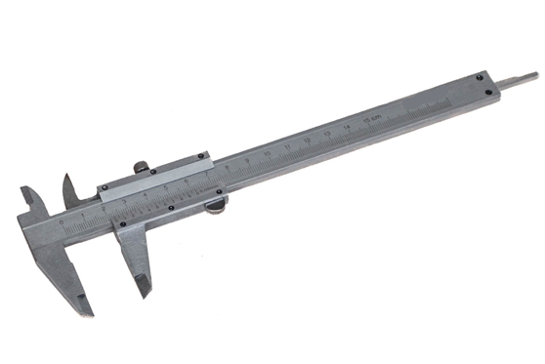

Благодарим вас за приобретение продукции компании ТЕХРИМ. Данное изделие изготовлено в соответствии с требованиями высоких стандартов качества, что обеспечивает, при условии соблюдения изложенных здесь инструкций по эксплуатации и техническому обслуживанию, долгую и корректную его работу.

Внимательно прочтите данную инструкцию! Обратите внимание на требования по безопасности. Эксплуатация данного изделия должна производиться с осторожностью и строго по назначению. Невыполнение этих требований может привести к поломке оборудования, получению травм, а также отказу производителя от гарантийных обязательств. Сохраните данную инструкцию для будущего использования.

Общие положения
Штангенциркуль предназначен для измерения наружных и внутренних поверхностей изделий и заготовок, глубины отверстий и выступов.

Характеристики
Модель | T050014 | T050015 | T050016 | T050017 | T050018 | T050019
Диапазон измерений, мм | 0 - 125 | 0 - 150 | 0 - 200 | 0 - 250 | 0 - 300 | 0 - 500
Значение отсчета, мм | 0,05; 0,1 | 0,05; 0,1 | 0,05; 0,1 | 0,05; 0,1 | 0,05; 0,1 | 0,05; 0,1
Погрешность, мм | ±0,5 | ±0,5 | ±0,5 | ±0,5 | ±0,5 | ±0,5

Комплектация
1. Штангенциркуль
2. Мягкий чехол
3. Инструкция и паспорт изделия

Устройство изделия
1. Губки для внутренних измерений
2. Зажимной винт
3. Ползунок
4. Глубиномер
5. Каркас
6. Эталон
7. Основная шкала
8. Шкала нониуса
9. Губки для внешних измерений
10. Измерительный заступ
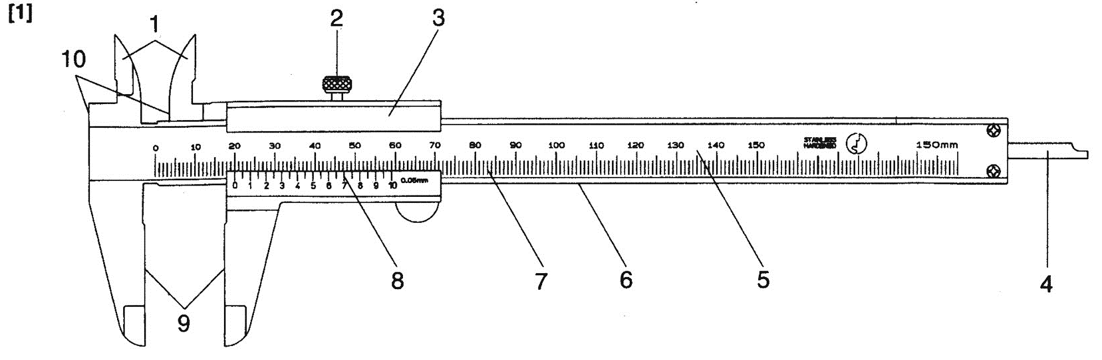

Эксплуатация
1. Перед началом измерения очистите от стружки/пыли/грязи скользящие поверхности (Ползунок(3),Каркас(5),Глубиномер(4)), поверхности измерительной линии и губки инструмента(9).
2. Перед началом измерения убедитесь, что нулевая линия и все шкалы совпадают при полностью закрытых губках(9), а также с помощью встречного света удостоверьтесь в отсутствии щелей между губками.
3. Перед измерениями с помощью глубиномера убедитесь, что нулевая линия и все шкалы совпадают при полностью убранном стержне.
4. Не проводите измерения на вращающейся или движущейся заготовке – это опасно, а также может привести к износу измеряющей поверхности инструмента.
5. Используйте очищенное масло для смазки поверхности инструмента, особенно эталона(6). Недостаток масла может вызвать появление царапин на важных частях скользящей поверхности, которые могут привести к неровному движению ползунка.
Чтение измерений
Правильное измерение достигается с помощью добавления значений шкалы нониуса(8) к основной шкале(7). Используйте совпадение рисок на шкалах для определения точных значений.
А. Чтение значений основной шкалы(7)
В. Чтение значений шкалы нониуса(8)
С. Результат (=А+В)
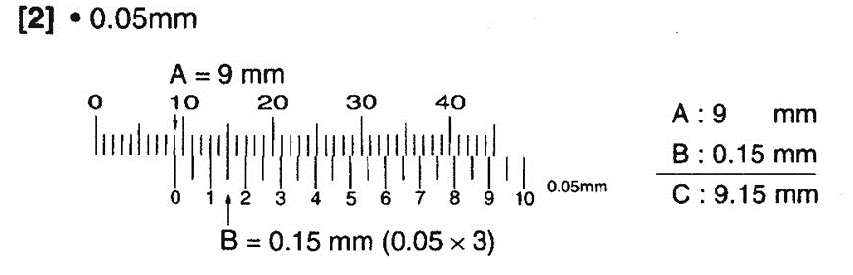
Меры предосторожности
Для обеспечения безопасности работы пользователя, пожалуйста, используйте данный инструмент в соответствии с указаниями и спецификациями данной инструкции по эксплуатации.
ВНИМАНИЕ! Внешние и внутренние измерительные губки штангенциркуля имеют острые края. Во избежание травмы твердо удерживайте штангенциркуль во время работы.
Не измеряйте заготовку, если она совершает вращательное движение, так как есть риск попадания инструмента и/или конечности в станок.
Гарантийные обязательства
1. Для осуществления гарантийных обязательств изделие следует предоставить в представительство компании в чистом виде в сопровождении документов, подтверждающих дату продажи (кассовый чек или товарный чек, гарантийный талон, если есть).
2. Гарантия распространяется на поломки, вызванные заводским браком, дефектом материала или конструкции. В таких случаях компания берет на себя обязательства по ремонту или замене изделия.
3. Для сохранения гарантийных обязательств, при эксплуатации следует соблюдать правила установленные производителем. Это означает: избегать грубого обращения, использовать по назначению, осуществлять бережное хранение и уход, самостоятельно не ремонтировать и не вносить изменений в конструкцию оборудования.
4. Бесплатный гарантийный ремонт не будет произведен в следующих случаях:
- отсутствие гарантийного талона, документов подтверждающих дату продажи;
- использование инструмента не по назначению;
- наличие механических повреждений;
- при наличии признаков самостоятельного ремонта;
- при наличии признаков изменения пользователем конструкции изделия;
- наличие внутренних и наружных загрязнений.
Техническая поддержка пользователей: tech@garagetools.ru
Срок гарантии: 12 месяцев со дня продажи

Заполняется продавцом
Модель
Торгующая организация
Проверил и продал | ФИО: |  | Подпись:
Дата продажи |  | Печать
Заполняется покупателем
С условиями гарантии ознакомлен: | ФИО: |  | Подпись:

